12. května 2011

Cestovní ruch na počátku 3. tisíciletí

Česká republika nemá moře nebo vysoké horské masívy, přesto má svým návštěvníkům co nabídnout. Krásnou a rozmanitou přírodu, bohatou a zajímavou historii, světově proslulou Prahu a mnoho dalších památek. Na dnešní tiskové konferenci jsme se kromě aktuálních čísel podívali také na vývoj v oblasti cestovního ruchu za posledních 10 let, a také na to, jak se bude vyvíjet letošní turistická sezóna. Tiskovou konferenci jsme připravili ve spolupráci s agenturou CzechTourism.

Úspěšné první čtvrtletí
Českým ubytovacím zařízením se na začátku letošního roku dařilo. Proti loňskému prvnímu čtvrtletí vzrostl jak počet přenocování (o 6,5 %) tak počet hostů (o 8,5 %). Na růstu počtu přenocování se více podíleli zahraniční návštěvníci, domácí turisté zase více přispěli k růstu počtu hostů. Z hlediska kategorií zaznamenaly překvapivě nejvyšší nárůsty hotely nižších kategorií. Například v jednohvězdičkových hotelech přespalo o 20,5 % více hostů než v 1. čtvrtletí 2010. Pětihvězdičkové hotely se mohou pochlubit pouze růstem o 3,4 %. Mezi kraji si nejlépe vedla Vysočina, kde v ubytovacích zařízeních přespalo meziročně o 21,7 % více hostů. Zasloužilo se o to především pořádání juniorského mistrovství světa v biatlonu v Novém Městě na Moravě.

Poklesy kvůli krizi i povodním
V průběhu posledních desíti let přijelo do České republiky každoročně v průměru 12 milionu hostů. Největší propad zaznamenaly ubytovací zařízení v roce 2009 v důsledku světové hospodářské krize, významný byl i pokles v návštěvnosti v roce 2002, kdy Prahu zasáhly povodně. Podíl domácích a zahraničních návštěvníků je velmi vyrovnaný. V několika prvních letech 21. století převyšovali domácí turisté nad zahraničními hosty, od roku 2005 se situace obrátila a zahraničních návštěvníků je více.

"Během posledních deseti let zaznamenala Česká republika výrazný nárůst příjezdů zahraničních turistů, který vyvrcholil v letech 2007 - 2008. Přibližně od té doby se struktura zahraničních turistů mění, a my musíme na tyto změny reagovat," uvedl Mojmír Mikula, ředitel Odboru výzkumů, trendů a inovací agentury CzechTourism. Podle Mikuly dlouhodobě klesá počet příjezdů zahraničních turistů z tradičních zdrojových zemí, jako jsou Německo, Velká Británie, či Itálie a jejich místo zaujímají turisté z nových trhů.

Nejvíce k nám jezdí Němci, ale jejich počty se snižují
U zahraničních hostů je za posledních deset let patrná zvyšující se rozmanitost. Zatímco v roce 2001 prvních 5 zemí z hlediska návštěvnosti pokrylo 53,6 % všech zahraničních hostů, v loňském roce to bylo 44,4 %. Do České republiky jezdí stále nejvíce návštěvníci z Německa, i když jejich počty se postupně snižují. V roce 2010 do ČR přijelo 1,3 milionu Němců. Velmi zajímavý vývoj můžeme pozorovat u návštěvníků z Ruska. Zatímco v roce 2001 byli Rusové v žebříčku zemí až na 13. místě, počty jejich příjezdů se dlouhodobě zvyšovaly a s počtem 414,7 tisíc osob tvořili hosté z Ruska v roce 2010 druhou nejpočetnější skupinu zahraničních návštěvníků v České republice.

"Vysoký růstový potenciál mají rozvíjející se ekonomiky v Asii a Jižní Americe - Brazílie, Čína, či Indie. A samozřejmě Rusko, které je naším tradičním obchodním partnerem. Rusové vnímají Českou republiku jako rozvinutou západní zemi, ve které se ale velmi snadno domluví. V letošním roce chceme proto ruský trh podrobně zmapovat obsáhlým výzkumem," řekl Mikula.

Jasná převaha Prahy
Mezi regiony se od roku 2001 nepovedlo žádnému kraji narušit dominanci Prahy, kam zavítá každoročně nejvíce hostů. V posledních letech se náskok Prahy ještě zvýrazňuje. Pouze Praha a Karlovarský kraj mají vyšší podíl zahraniční klientely než domácí. V ostatních krajích České republiky mají převahu domácí návštěvníci. Karlovarský kraj je navíc unikátní tím, že s přehledem poráží ostatní kraje v průměrné délce pobytu, čemuž může vděčit lázeňské turistice. Díky lázním strávili hosté v Karlovarském kraji v roce 2010 v průměru 6,3 nocí. Druhý byl v tomto žebříčku Královéhradecký kraj s 3,9 nocemi, nejhůře si vedl kraj Jihomoravský, kde hosté strávili průměrně dvě noci.

Zahraniční turisté si Českou republiku dlouhodobě spojují především s Prahou, která má v zahraničí pověst téměř magického či pohádkového města. Je proto pochopitelné, že mezi nejoblíbenější aktivity zahraničních turistů patří městská turistika a návštěva kulturních památek. Do Prahy zamíří každoročně asi dvě třetiny všech zahraničních turistů, kteří do České republiky zamíří.

Kontaktní osoby:
Odbor vnější komunikace
Ing. Tomáš Chrámecký
Tel.: 274 052 765
Mobil: 737 280 892
E-mail: tomas.chramecky@czso.cz

Oddělení statistiky cestovního ruchu
Ing. Pavel Vančura
Tel. 274 052 096
E-mail: pavel.vancura@czso.cz

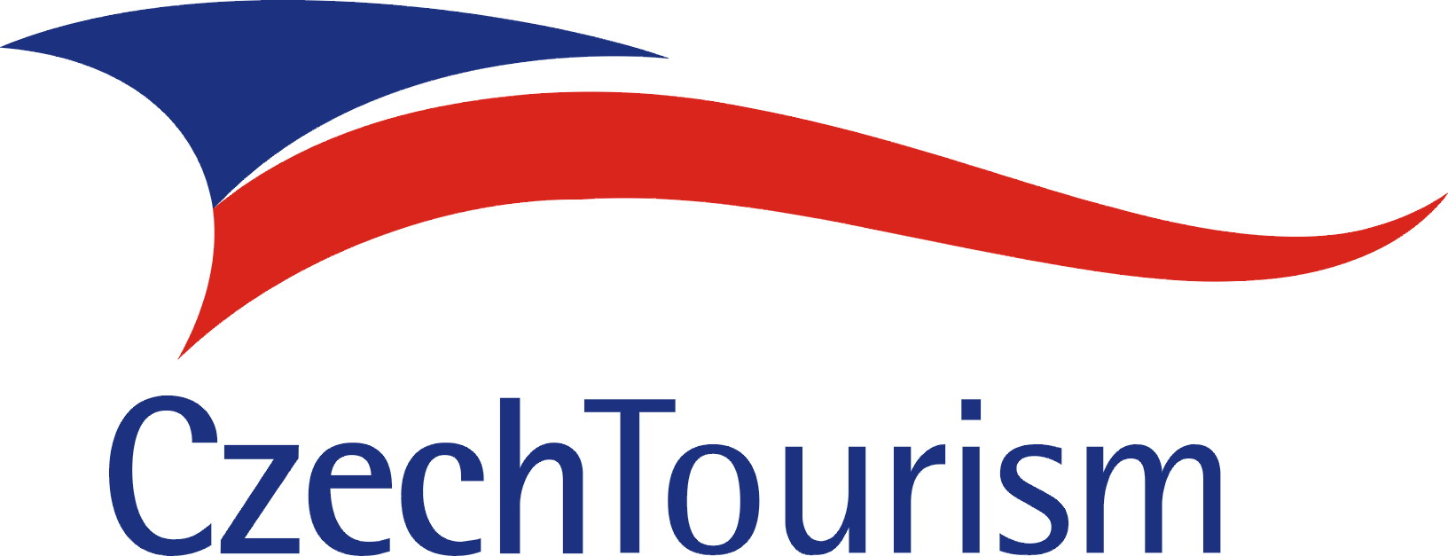
Odbor výzkumu, trendů a inovací
Ing. Mojmír Mikula
Tel. 221 580 436
E-mail: mikula@czechtourism.cz

